

Budapesti műszaki és gazdaságtudományi egyetem

Gépészmérnöki kar

Mechatronika, Optika és Gépészeti Informatika tanszék

Kreinicker Gábor

Tudományos Diákköri Konferencia

Mozgásszervi rendellenességek kimutatása és kategorizálása saját fejlesztésű eszközzel

Konzulensek:

|  |  |  |
| --- | --- | --- |
| Dr. Kiss Rita Mária |  | Dr. Szilágyi Brigitta |
| tanszékvezető, egyetemi tanár |  | egyetemi docens |

Budapest, 2021

TARTALOMJEGYZÉK

1. Bevezetés 5

2. Szakirodalmi áttekintés 7

2.1. Orvostudományi háttérismeret 7

2.2. Statisztika 8

2.3. Hasonló eszközök a piacon 9

3. A hardver fejlesztésének lépései 11

3.1. Vezetékes rendszerek 11

3.2. Vezeték nélküli rendszerek 12

3.3. A mérések során alkalmazott eszköz 14

3.4. Jövőbeli fejlesztések 16

4. Mérések és adatfeldolgozás 17

4.1. A hitelesítés 17

4.1.1. A hitelesítés során végzett feladatok 18

4.1.2. Adatfeldolgozás 19

4.2. További mérések végzése 20

4.2.1. Lépésanalízis 23

4.2.2. Bicepsz vizsgálat 24

4.2.3. Fáradás vizsgálat 25

5. Összefoglalás 26

6. Felhasznált források 27

# Bevezetés

A 21. században az emberek egészségtudatosabbak, egyre nagyobb figyelmet fordítanak arra, hogy tisztában legyenek testi és mentális állapotukkal. Ennek egyik módja az okosórák használata, mellyel az aktív alvással töltött időt, a véroxigén-szaturációt vagy éppen EKG adatokat tudjuk monitorozni. Továbbá okos eszközeink GPS-ének vagy lépésszámlálójónak segítségével meghatározhatjuk a napi lefutott vagy éppen gyaloglással megtett távolságokat. A széles körben elérhető különböző applikációk különféle mozgásformák gyakorlása közben a pulzusszám figyelésével, az előre beállított testparaméterekkel kalkulálva tájékoztatnak bennünket az edzés aktivitásáról, sőt az edzést követően a regenerációs időt is meghatározzák.

Ezen alkalmazások mind-mind az egészségünket szolgálják, komolyabb mozgáselemzésre, kutatási célokra azonban nem igazán tudnak megfelelő módon adatot szolgáltatni a felhasználóknak. Én egy olyan eszköz fejlesztésén dolgozom, amely a végtagok megfelelő mozgását képes figyelni. Az általam létrehozott eszköz azonban nemcsak a mozgást szeretők örömére szolgálhat, hanem precizitása, sokoldalúsága révén kutatási, gyógyítási célokat is szolgálhat.

A helytelen mozgáskép által kialakuló szövődmények sok ember életét nehezítik meg. Ezek szűrésére jelenleg a Motion Capture (MoCap) laboratóriumokat szoktak alkalmazni. Ezt azonban csak az igazán súlyos esetek kiválogatására veszik igénybe, ilyen pontos vizsgálatokat csak indokolt esetekben végeznek, mivel a vizsgálható személyek száma alacsony és a vizsgálathoz szükséges gépek nagyon költségesek.

A MoCap egy laborhoz kötött mozgást rögzítő rendszer. A vizsgálat elején a páciensre infrareflektív gombócokat, úgynevezett markereket helyeznek fel, amelyekről több, a vizsgálat helyéül szolgáló terem/szoba felső részén helyezett kamerákból álló rendszer felvételt készít. Mivel a rögzített képek kétdimenziósak, így egy pont helyének meghatározásához legalább három kamera képe kell, amelyekből szoftveresen meg lehet határozni a pont térbeli pozícióját. A rendszer jellegéből következik, hogy így csak az adott térben tudunk mozgáselemzést végezni, ami azt jelenti, hogy néhány lépés megtételéről kapunk pontos képet. Ez azonban nem minden esetben kielégítő, gondoljunk csak a neurológiai hátterű kórképekre, ahol a páciens hosszabb monitorozása szükséges. A járáslaborokban a mozgás egy rövid szelete vizsgálható. Az is elmondható, hogy sok esetben a mérés okozta frusztráció okán nem a valós járás reprodukálódik. Hasonlóan problémás lehet különféle sportmozgások ilyenfajta laboros vizsgálata, gondoljunk csak az úszásra, labdajátékokra, de akár olyan egyszerű tevékenységre is, mint a futás. A futópadon végrehajtott mozgás különbözik még az sík terepen, például rekortánon történő mozgástól is, a természetes környezetben, terepen végzett futómozgás pedig teljesen eltér a futópadon végrehajtottól. A hosszú monitorozás folyamán válik láthatóvá a fáradás okozta változás is, ami kiemelten fontos lehet például, ha küzdősportok ütéserősségének 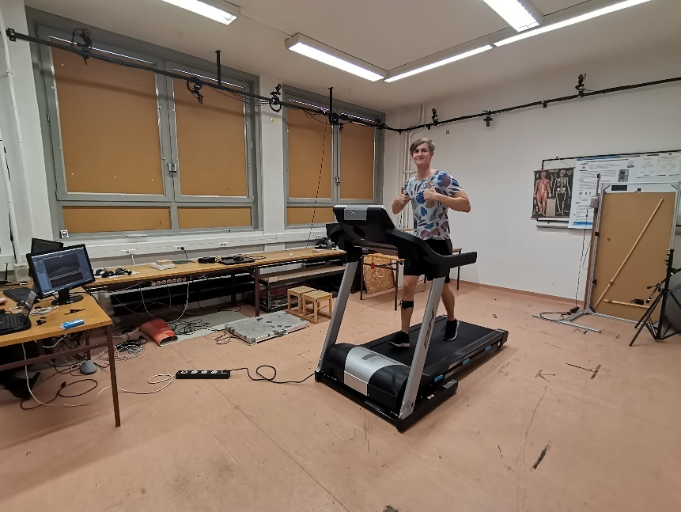gyengülését kutatjuk, a reakcióidő változását nézzük.

**1. ábra** MoCap labor mérés közben

Több éves munkám során egy olyan rendszert hoztam létre, amely tömegesen képes előszűrni a járásproblémákat, továbbá alkalmas a pácienseket megfigyelni saját, megszokott környezetükben, de alkalmazható akár vízi sportokban, labdajátékokban történő mozgáselemzésre is. Mindezek ellenére a járáslaborok kiváltása nem cél, mivel a pontos kvantitatív vizsgálatok elvégzése csak azokban lehetséges.

Sipos Bencével közösen írt, korábbi TDK munkámban bemutattuk az eszköz első verzióját [1]. Egy hosszú megfigyelést lehetővé tevő, új eszközhöz ötletet adott a 24 órás vérnyomásmérés (ABPM) és a 24 órás EKG vizsgálat (Holter). Célunk volt, hogy könnyen kezelhető eszközt fejlesszünk, mert akkor nagylétszámú szűrővizsgálatok is végrehajthatók. A rehabilitáció folyamatában pedig az egyszerű alkalmazhatóság lehetőséget ad arra, hogy a beteg fejlődése jól követhető legyen. Eszközünk lehetőséget biztosít arra is, hogy egy sportoló esetén egy adott mozdulat javításában támaszkodjunk rá ezzel segítve a helyes technika kialakulását.

# Szakirodalmi áttekintés

A szakirodalmi áttekintés három részre bontható: a vizsgálandó mozgásszervi rendellenességek orvosi hátterei, a járással kapcsolatos statisztikák és a piacon jelenleg megtalálható, hasonló technológiát alkalmazó eszközök bemutatására.

## Orvostudományi háttérismeret

Ahhoz, hogy egy orvosi célokra alkalmazható eszközt létrehozzunk, valamennyire tisztában kell lenni a probléma biológiai hátterével, valamint azzal, hogy milyen eredményeket szeretnénk elérni. Eleinte a különböző járáshibák kimutatása volt a célunk, mivel megfelelő esetekben egymástól jól elkülöníthetők a járás karakterisztikák. Járáshibáról, vagy mozgásszervi elváltozásról akkor beszélhetünk, ha a megfelelő erőbefektetés, megfelelő koordináció vagy megfelelő érzékelés valamelyike nem teljesül. Effajta hibák kialakulásának számos oka lehet, mint genetikai tényezők, betegségek, sérülések vagy elváltozások az alsó végtagban.

A szakirodalom a következő típusú mozgásszervi rendellenességeket különíti el: van az úgynevezett bénult járás (spastic gait), amikor az alany talpa sosem emelkedik el teljesen a földtől. Emellett van az ollózás (scissors gait), ekkor a lábfejek egymás felé vannak fordulva. A lábejtés (steppage gait) során az alany járás közben lábujjhegyét végighúzza a talajon. Vándorgó járás (vaddling gait) esetén az alany oldalirányba nagy kilengéseket tesz felső testből. Az ötödik típus az előre hajló járás (propulsive gait), ekkor az alany felső teste a csípő elé helyeződik.

**2. ábra** Járásproblémák [2]

A járáshibák kialakulásának eredetét három csoportra bonthatjuk: Ortopédiai eredetűre, amely esetén az alsó végtag ízületei károsodtak, kardiovaszkuláris eredetűre, amikor a mozgásszervek vérellátása nem megfelelő és neurológiai eredetűre, amely esetén az alany agyának károsodása okoz mozgáskoordinációs problémákat. Jelenleg ezek egymástól való elkülönítése nehézkes, így előfordul, hogy nem megfelelő ellátásban részesülnek a páciensek.

Mivel az általam fejlesztett eszköz alkalmas hosszú idejű mérések kivitelezésére, így a neurológiai és a kardiovaszkuláris eseteket is képes lehet kimutatni. Ennek oka, hogy ezen eredetű járáshibák rövidtávon nem jelentkeznek, azonban hosszabb vagy terheléses teszt esetén lehetséges a megfigyelésük.

## Statisztika

A National Center for Biotechnology Information (NCBI) egy 1999-es kutatása során [3] kimutatták, hogy a 70 éves kor felettiek több mint harmada szenved valamilyen mozgásszervi rendellenességben, ahol a neurológiai és nem neurológiai eredetű esetek többnyire egyenlő megoszlást mutattak.

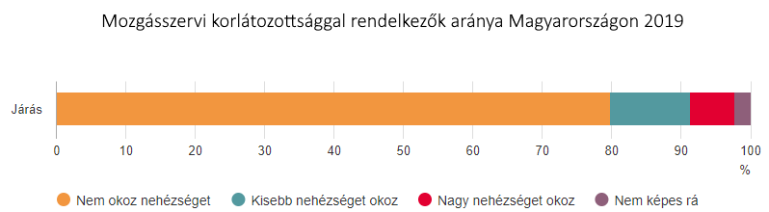De nem is kell messzire menni, ugyanis a Központi Statisztikai Hivatal (KSH) 2019-es egészségügyi felmérése alapján [4] a magyar felnőttek 25%-a nem jár megfelelően. Ez azért veszélyes, mert a későbbiekben ez vezet majd további szövődmények kialakulásához. Megfelelő, széles körű szűréssel ezek elkerülhetőek lehetnének.

**3. ábra** Járáshibák Magyarországon

Egy külföldi kutatócsoport a combnyaktörés kialakulásának fő okát, az egyensúlyvesztést vizsgálta [5]. A vizsgált alanyok feladata egy, a labor közepén elhelyezett, 15 cm-rel megemelt platformra való felállás volt. Megdöbbenésükre minden alany gond nélkül, többször is végrehajtotta a feladatot, azonban otthon mégis elestek hasonló terepviszonyok mellett. Megállapították, hogy ennek az az oka, hogy míg a laboratóriumban csupán a platformra való felállás az egyetlen feladatuk a pácienseknek, addig otthoni, megszokott környezetükben megoszlik a figyelmük, és ez okozza az egyensúlyvesztést. Az általam fejlesztett eszköz éppen 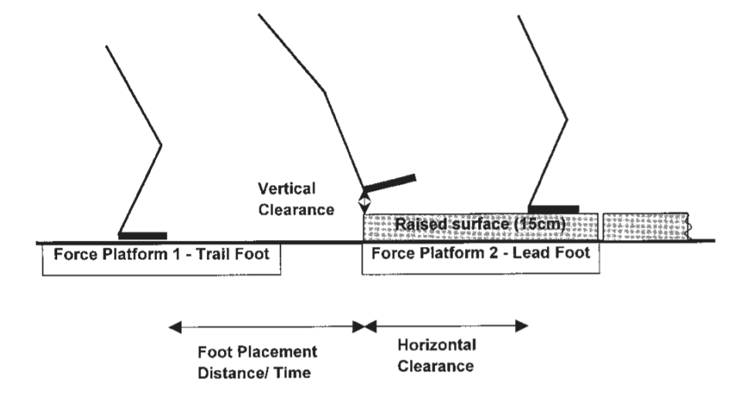az ilyen típusú esetek kimutatására lenne igazán alkalmazható.

**4. ábra** Fellépés kísérlet

## Hasonló eszközök a piacon

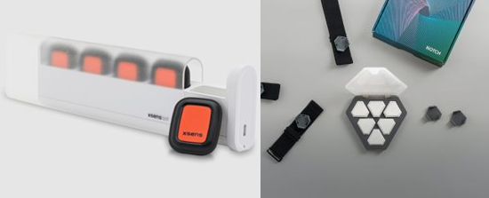Azt a technológiát, amely az eszközömben is jelen van, számos helyen alkalmazzák. Megtalálhatók okostelefonokban, melynek köszönhetően működnek a telefon döntését érzékelő játékok, továbbá kormány nélküli elektromos járművekben, digitális iránytűkben és egyéb okos eszközökben. Megtalálhatók a piacon az enyémhez hasonló, testre rögzíthető szenzoros eszközök, mint az Xsens DOT [6] vagy a Notch [7].

**5. ábra** Xsens DOT és Notch

Ez a két eszköz hasonló árban van, azonban felhasználási területük igen eltér. A Notch felhasználása elsősorban a fitnesz és yoga mozdulatok valós idejű monitorozására terjed ki, míg a DOT egyéb sportok mozgásának rögzítését veszi célba. Ez utóbbit használták például a FIFA 22 nevű labdarugó játékszoftver esetén is, ahol a cél a futballisták mozgásának legprecízebb átültetése volt a játékba.

Ami azonban nagy különbség a megvásárolható eszközök és a magam fejlesztette eszköz között, hogy ezek nem orvosi célokra készültek. Emiatt számos hátrányuk van, mint az üzemidő vagy az adatok felbontása. Ezen eszközök technikai adataira a későbbiekben kitérek, ahol összehasonlítom őket az én eszközömmel a legfontosabb orvostani paraméterek alapján.

# A hardver fejlesztésének lépései

Amikor elkezdtünk foglalkozni a problémával, akkor még egy egészen más koncepciónk volt az eszköz kialakításáról és működéséről. Nem tudtuk, hogy milyen felbontás elegendő, hogy milyen értékekkel kell számoljunk, illetve, hogy van-e egyáltalán értelme orvosi célokra használni egy ilyen adatokat szolgáló eszközt. Éppen ezért számos prototípus elkészült az elmúlt időben, amelyekkel igyekeztünk minél nagyobb tapasztalatot szerezni az előbb említett bizonytalan témákban. Ezeket a következőkben rövid jellemzéssel és összehasonlítással bemutatom.

## Vezetékes rendszerek

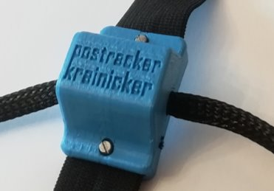Első verziójú prototípusunk MPU9250 típusú 9 szabadsági fokú, úgynevezett IMU (Internal Measurement Unit) szenzorokból állt. Ez annyit jelent, hogy 3-3 lineárisan független tengelyek mentén mintavételezünk gyorsulás, giroszkóp és magnetométer adatokat.

**6. ábra** Az első prototípus végleges megjelenése

Ez a prototípus 10 Hz-es felbontásra volt alkalmas, ami azt jelenti, hogy minden szenzor másodpercenként tízszer küld adatot egy központi mikroszámítógépnek, ami ebben az esetben egy Raspberry Pi Zero W mikroszámítógép volt. Innen küldtük tovább vezeték nélkül a mérés végén az adatokat egy előre kijelölt számítógépnek.

Számos probléma volt ezzel az eszközzel, mint például az alacsony felbontás, mely jelentősen megnehezítette az adatok feldolgozását. Továbbá elkerülhetetlen volt egy olyan technológia alkalmazása, ami bár lehetővé tette egyidőben 7 szenzor alkalmazását, de az adatok elcsúsztak egymástól, amit ilyen felbontás mellett nehezen lehetett korrigálni.

A második prototípusunk is vezetékes volt, de már jóval kisebb, kényelmesebben viselhető és akár 120 Hz-es felbontást is el tudtunk vele érni. Ennek egyik fő oka, hogy lecseréltük a mikroszámítógépet két Arduino Nano mikrokontrollerre és egy, a korábbinál jóval nagyobb teljesítményű Raspberry Pi 4 model B mikroszámítógépre. Mivel nem belső tárhelyre, hanem a RAM-ba mentettük az adatokat, így jóval gyorsabban tudtunk mintavételezni.

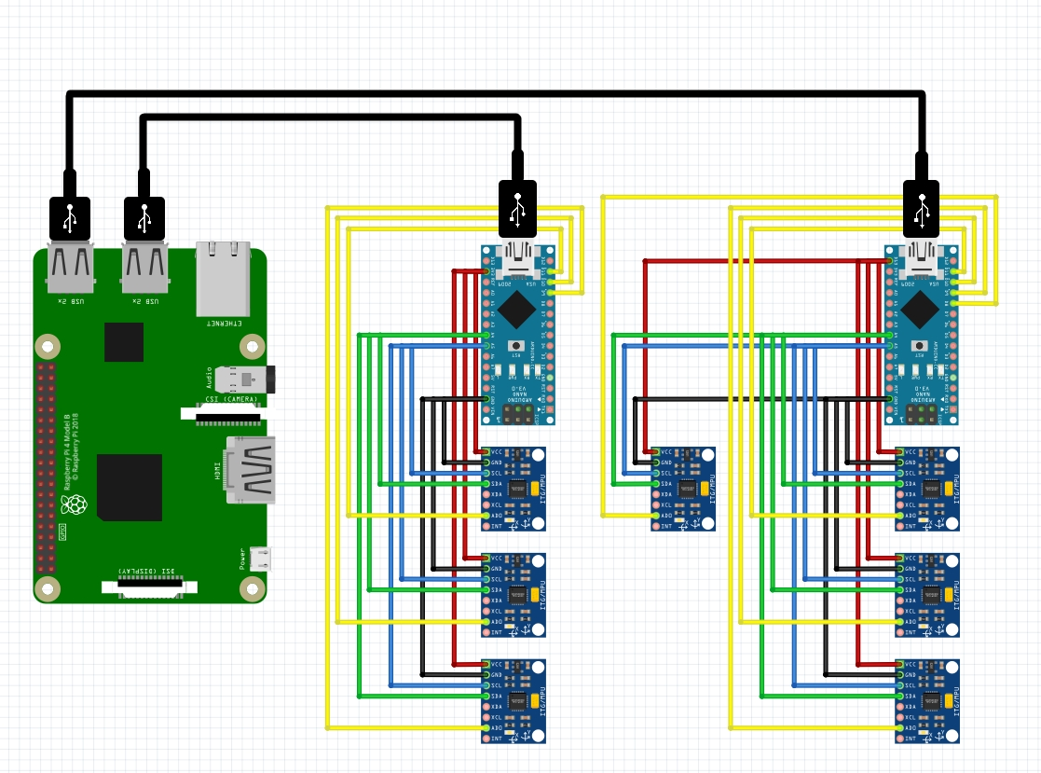**7. ábra** A második prototípus felépítése

## Vezeték nélküli rendszerek

Bár jelentősen javultak az eszközünk legfontosabb paraméterei, de szükségét láttuk áttérni teljesen vezeték nélküli eszköz fejlesztésére, ugyanis azt tapasztaltuk, hogy az alanyok sokkal nehezebben feledkeznek meg róla, hogy éppen mérésben vesznek részt, mint egy vezeték nélküli esetben, továbbá a vezetékek akadályozhatják a résztvevő személyt bizonyos mozdulatok végrehajtásában. Így alakult, hogy vásároltunk több kínai Lilygo TTGO nevű okosórát [8], melyek rendelkeznek IMU szenzorokkal. Azonban, hogy ezeket használni tudjuk, egy teljesen új programkódot kellett létrehoznunk. Bár a fejlesztése igen nehézkesnek bizonyult a kevés elérhető irodalom és bonyolult hardverstruktúra miatt, azonban mindezek ellenére akár 300 Hz-en is tudtunk mintavételezni. Sajnos az akkumulátor kapacitásával sem voltunk megelégedve, alig 30 perces méréseket tudtunk végezni az eszközzel.

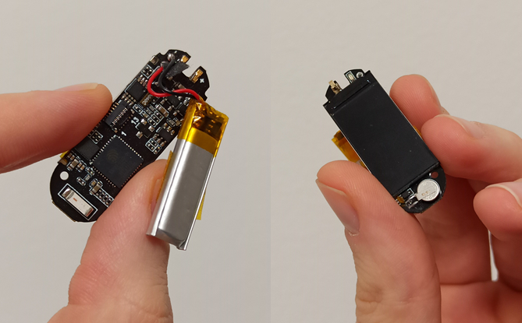**8. ábra** Az átalakított okosóra

## A mérések során alkalmazott eszköz

Irodalomkutatásaim során találtam rá a Sparkfun cégre, akik egy Openlog Artemis nevű eszközt fejlesztenek [9]. Ez rendelkezik a számunkra szükséges IMU szenzorral, mely szintén 9 szabadsági fokú. Továbbá alkalmas vezeték nélküli kommunikációra, mellyel szinkronizálni tudjuk az érzékelőket, valamint elhelyeztek rajta egy memóriakártya-olvasót is. Ez az eszköz csak mintavételezést végez, a nyers adat feldolgozása teljes mértékben utólag megy végbe.

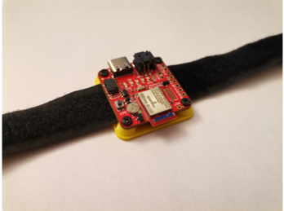**9. ábra** A Sparkfun Openlog Artemis

Mivel ezt az eszközt elsősorban elektromos gördeszkák motorszabályozásához szokták használni, így szükséges volt némi átalakítást végezni rajta. Egyrészt hardveresen is módosítanunk kellett az áramkört: egyik ilyen volt egy lítium-ion akkumulátor beszerelése, hogy az eszköz vezeték nélkül is akár 8 órán keresztül üzemképes legyen. Továbbá szoftveresen ki kellett bővíteni a mintavételezési sebességet, illetve a méréshatárokat, ugyanis futás, ugrás és egyéb gyakorlatok közben ennek szükségét tapasztaltuk.

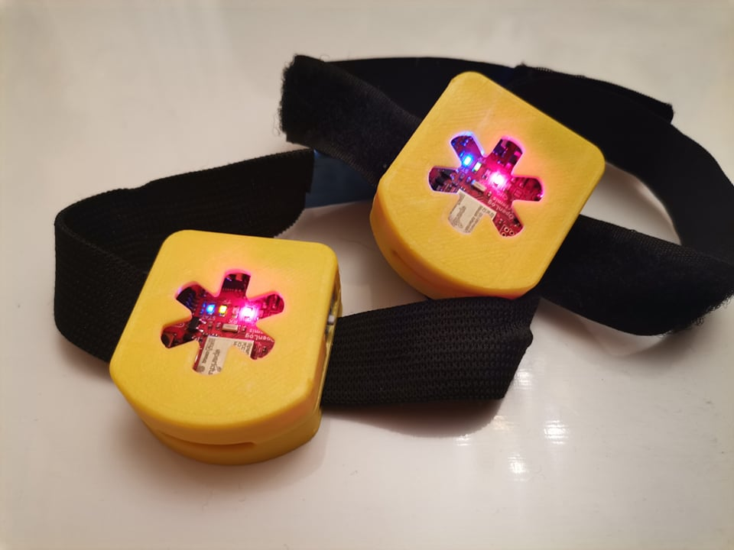Ehhez az elkészült elektronikához készítettem egy tokozást, mely védi az esetleges ütésektől és mellyel megkapja a jellegzetes, virágszirom alakját. Dimenzióit tekintve átlagos okosóra méretű, amelytől valamivel vastagabb, így a méretei nem korlátozzák a pácienst a mozgásban. Ezekből jelenleg kettő készült el, de célunk egy hatos szett összeállítása, mely az idő rövidsége miatt ezidáig sajnos nem valósult meg.

**10. ábra** A jelenleg alkalmazott eszköz végleges formájában

Korábban kiemeltem az eszközömhöz leginkább hasonlító eszközök közül kettőt, melyek az Xsens DOT és a Notch. Ezeket a számunkra legfontosabb paraméterek alapján hasonlítottuk össze, beleértve a MoCap rendszert, mely utóbbi nem feltétlen releváns, de egy összkép felállításához segítséget nyújthat. Ezek a paraméterek a technikai, felhasználhatóságbeli és árbeli tulajdonságok.

**11. ábra** Az eszközök összehasonlítása

## Jövőbeli fejlesztések

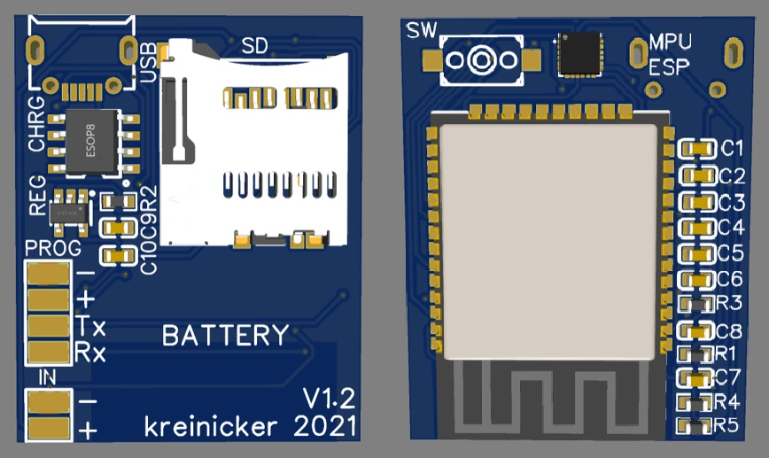Bár már megkezdtük a hitelesítést a jelenlegi eszközzel, azonban hosszabb távú céljaim közé tartozik egy teljesen saját fejlesztésű nyomtatott áramkör elkészítése. A tervezés már előrehaladott állapotban van, elkészültnek tekinthető. Azonban több, mostanra bevált alkatrész gyártásával már nem foglalkoznak, így jelenleg alternatív megoldás felé kutatok.

**12. ábra** A jövőben elkészülő áramkör renderelt megjelenése

Ennek hatalmas előnye az összes korábbi prototípussal szemben, hogy fejlesztési szempontokat figyelembe véve könnyedén bővíthető. Továbbá akár 500 Hz-es mintavételezési sebességet is el tudunk érni, ugyanis a hardveres korlátokat, melyek számunkra nem szükséges funkciók okoznak, egyszerűen kihagyjuk. A Bluetooth modul és a kártyaolvasó gördülékeny mérést fog eredményezni.

# Mérések és adatfeldolgozás

Ebben a fejezetben az eszközünkkel végzett mérések menetét és céljait, valamint az ekkor gyűjtött adatok feldolgozását fogom bővebben kifejteni.

## A hitelesítés

Az elmúlt időben két fő célunk volt: az eszközünk minél jobbá tétele és a hitelesítési és validálási folyamat megkezdése. Ahogy korábban bővebben kifejtettem, számos prototípuson túl vagyunk már, és bár még nem a tökéletes eszköz van a kezemben, de hatalmasat fejlődött az elmúlt időben.

A hitelesítési és validálási folyamat nehezebben haladt a jelen vírushelyzet miatt. Csupán mostanára sikerült megkezdenem a hitelesítő méréseket, melyhez a BME MOGI Tanszék MoCap laborja nyújtott lehetőséget, ahol az ott felszerelt Motion Capture rendszerrel hasonlítottam össze a saját eszközömet. A hitelesítés során igyekeztünk minél sokszínűbb mozgássorozatokat vizsgálni mind a felső, mind az alsó végtagokon.

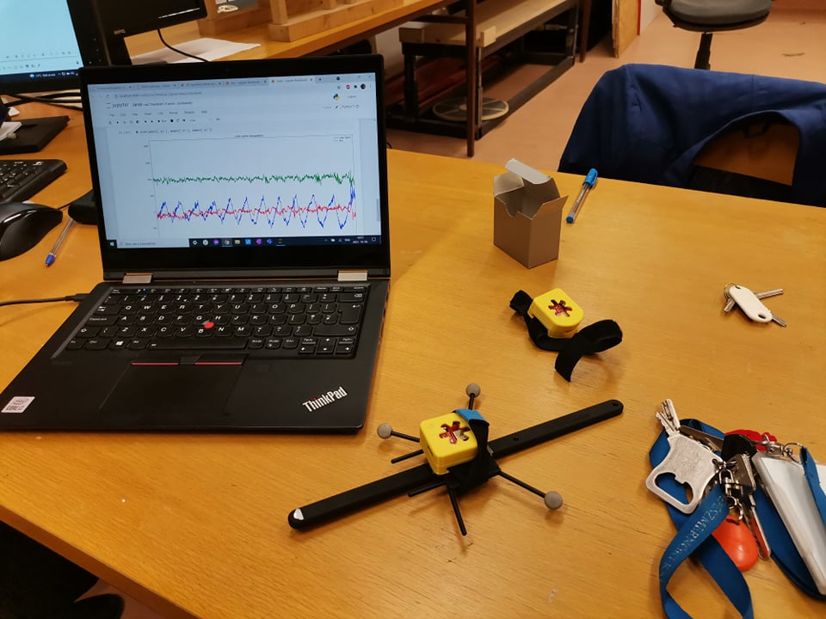A két különböző eszköz összehasonlíthatóságához egy-egy három markeres, testre rögzíthető szíjra erősítettem fel a saját eszközeim közül egyet-egyet úgy, hogy a három marker alkotta háromszög súlypontjába essen a szenzor, ezzel megkönnyítve a későbbi adatfeldolgozást.

**13. ábra** A szenzor-marker kombináció

A mérendő feladatokat két részre bontottam: egyik csoportba a kézmozgást vizsgáltuk, mely esetben az alkarra és a felkarra került egy-egy érzékelő, vagy a lábon helyeztük el az érzékelőket, egyet a combra és egyet a lábszárra. Másik csoportban pedig rövidebb, csak az én eszközöm által mintavételezett méréseket végeztem, ahol a szenzor határait feszegettem, milyen érdekes jelenségeknek a kimutatására alkalmas.

### A hitelesítés során végzett feladatok

A hitelesítés során vizsgált alanyok feladatai a következők voltak:

1. Asztalsöprés: Az alany végig simít egy sík asztalt a karjával. Oda-vissza tízszer ismétli meg a feladatot. Mivel ebben az esetben vízszintes irányban kényszerek hatnak a kézfejre, így az ezirányú gyorsulásnak a nehézségi gyorsulással kell egyenlőnek lennie.
2. Bokszolás: Az alany vállmagasságban hirtelen mozdulattal előre nyújtja a kezét, mindezt tízszer ismételve. Ez a mozdulat gyors, így hirtelen nagy gyorsulások figyelhetők meg.
3. Nyomás: Az alany a karjait függőleges irányban kinyújtja, majd visszaengedi a mellkasára. Ezt tízszer-tízszer kell megismételni gyors, illetve lassú mozdulatokkal. Ezzel függőleges irányban minimalizáljuk a gyorsulásértékeket.
4. Karemelés: Az alany a karjait maga mellől a feje fölé emeli, majd engedi vissza, mindezt tízszer ismételve. Mivel a kézfej közel körpályán halad, így ez könnyen ellenőrizhető.
5. Karnyújtás: Az alany nyújtott karral maga elől mellkas magasságig emeli fel kezét és engedi vissza tíz ismétléssel. A karemeléshez hasonlóan ez is könnyen visszaszámolható.
6. Ugrás: Az alany egymás után tíz alkalommal ugrik többnyire állandó magasságra. Itt maximális gyorsulásokat tudunk elsősorban megfigyelni, ezáltal méréshatárokat vizsgálni.
7. Térdhajlítás: Az alany felül egy padra a combját alátámasztva. Ezt követően 10-10 alkalommal lógó helyzetből kinyújtja a lábát lassan, illetve gyorsan (rúgás). Mivel a comb alá van támasztva, ezért annak bizonyos gyorsuláskomponensei nullák lesznek, míg a lábszáron elhelyezett szenzorokra nagy gyorsulások hatnak.
8. Séta: Az alany a teremben oda-vissza gyalogol 5 percen keresztül. Itt az adatok időbeli elcsúszását, illetve változását tudjuk nyomon követni.
9. Futás: Az alany futópadon szoktatás után 5 percen keresztül 8 m/s-os sebességgel fut. Ekkor az alany fáradásából adódó gyorsulás-változásokat, illetve a sétához hasonlóan az adatok elcsúszását tudjuk vizsgálni.

### Adatfeldolgozás

Ezek alapján állnak rendelkezésemre a saját eszközömből származó, elsősorban gyorsulás adatok és a MoCap rendszerből származó pozícióadatok. Ezek összehasonlítása egyáltalán nem triviális, ugyanis vagy a gyorsulás értékek alkotta görbét kell kétszer integrálnom, vagy a pozíció adatokat kell kétszer deriválnom. Sajnos, mindkét esetben akadnak problémák: az elsőben eltolódnak az adatok, azaz nem hiteles a mérés, mivel korrigálni sem tudjuk. Emiatt a későbbiekben sem próbálkoztam trajektória visszaállítással. A deriválásnak pedig az a nagy hátránya, hogy a jel zaját felerősíti, ezzel megnehezítve az összehasonlítást.

Az utóbbi lehetőséget választottam, mert annak a hátrányait könnyebben tudjuk kezelni, mint az integrálás okozta hibákat. Először egyszerű differenciálszámítással határoztam meg a markerek gyorsulásait, amely nem bizonyult megfelelő eljárásnak. A zaj a vártnál is jelentősebb volt, megjelenítést követően nehezen kivehetők voltak a tényleges gyorsulásértékek. Ami azonban hatalmas előrelépés volt, hogy minden zaj ellenére hasonlított egymásra a két teljesen eltérő technológiát alkalmazó eszközből, berendezésből származó jel.

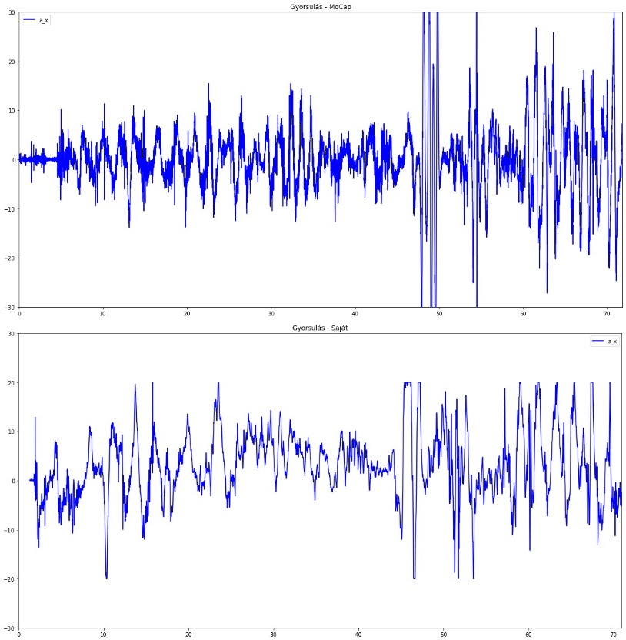**14. ábra** MoCap és saját adatok összehasonlítása

## További mérések végzése

Annak érdekében, hogy megismerjem az eszközeim határait, végeztem több, a hitelesítéstől független mérést, hogy demonstráljam a sokoldalúságát. Ahogy korábban említettük, a jelenleg is teszt alatt álló eszközünk gyorsulás, giroszkóp és magnetométer adatokkal szolgál (x-, y- és z-tengelyek irányában), ezeket 100 Hz-en mintavételezve. Bár ezek mindegyikének mérésére van lehetőségünk, de a későbbiekben úgy véltem, hogy elegendő a gyorsulás értékeket vizsgálni.

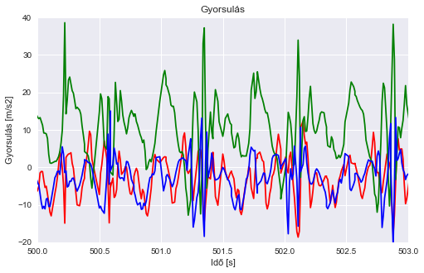A nyers adatok önmagukban nem mondanak sokat, így szükség van azok könnyen érthető megjelenítésére, vizualizációjára. Ennek legegyszerűbb módja a nyers adatok ábrázolása az idő függvényében. Mivel a különböző mozgások vizsgálatára eltérő időintervallum szükséges, ezért ezt dinamikus módon tettem meg.

**15. ábra** Nyers gyorsulásadatok (x, y, z) bázisban

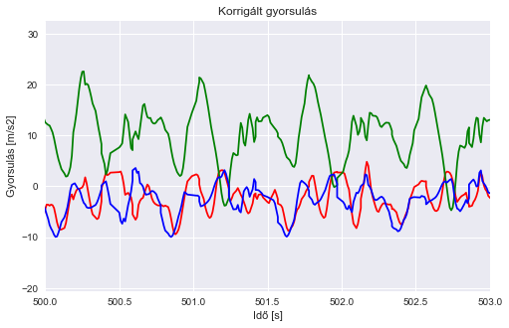Mivel az eszközöket pántokkal erősítettük a végtagokra, így emiatt és ezen testrészek rugalmasságából adódóan nagy gyorsulásokat követően a mozgásszervek mozgásához hozzáadódik egy tranziens viselkedés. Diszkrét konvolúciót alkalmazva ezt a jelenséget jelentősen le tudtam redukálni, azonban nem minden esetben használható. Hirtelen irányváltás esetén ugyanis a valódi gyorsulásértékeket is korrigálja, ezáltal torzítja a járásképet. Ezekben az esetekben az eszköz olyan rögzítésére van szükség, ami annak elmozdulását meggátolja.

**16. ábra** Korrigált gyorsulásadatok

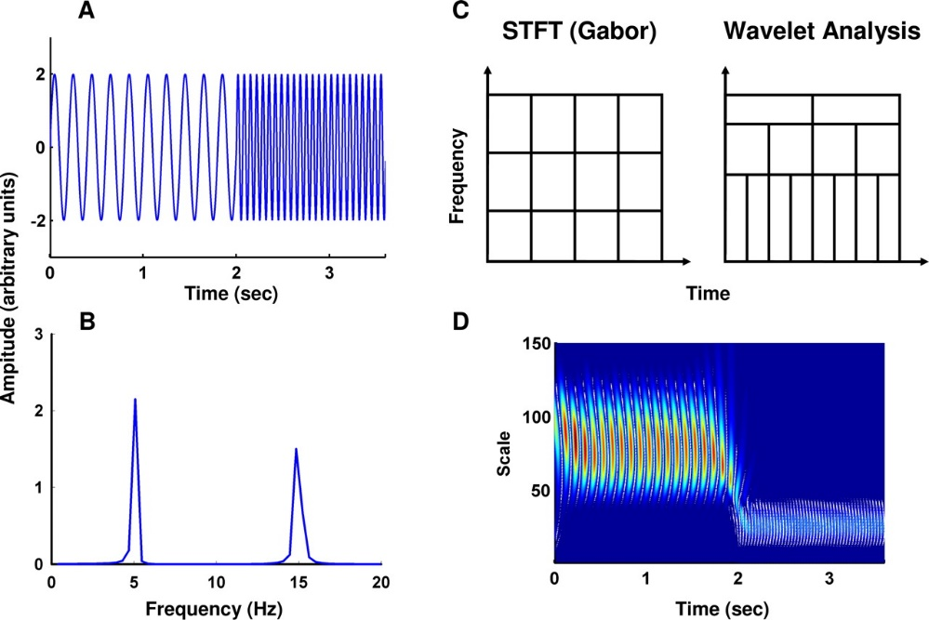Mint az könnyedén megállapítható, a járás megfelelő esetben periodikus. Periodicitás esetén pedig a jelet érdemes frekvenciatartományba átvinni. Két eljárást próbáltam ki ennek elvégzésére: a Fourier-transzformációt [10], és a wavelet analízist [11].

**17. ábra** Fourier-transzformáció és wavelet analízis

A Fourier-transzformáció nagy előnye, hogy a mozgás bizonyos paramétereit frekvenciatartományban sokkal egyszerűbben és szemléletesebben lehet megállapítani és megjeleníteni, mint időtartományban. Azonban ekkor elveszítjük az időtől való függést, amely terheléses vizsgálatok esetén fontos szempont. Ennek áthidalására használják a Gyors Fourier-transzformációt (Fast Fourier Transform – FFT) egyik kapcsolódó eljárását, a Short-time Fast Fourier Transformationt (STFT), mely esetben az időtartománybeli jelet először rövidebb szakaszokra bontjuk, majd ezután végezzük el az FFT-t.

A wavelet analízis elméleti háttere könnyedén összehasonlítható az STFT-vel, ugyanis míg az STFT állandó időintervallumokra bontja a jelet, addig a wavelet-transzformáció esetén dinamikus módon, a frekvenciától függő szakaszokra. Ezt a módszert a rádiócsillagászatban hosszú periódusú változó csillagok mérésére sikeresen alkalmazzák több mint húsz éve. Járásvizsgálat esetén ez a módszer azért hasznosítható, mert így a mozgás sebességének változásai szépen megjeleníthetők.

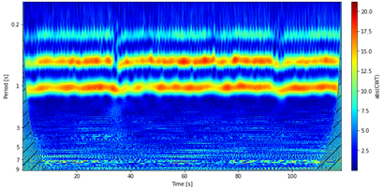Így történt ez az alábbi ábrán láthatóan is, mely mérés során egy 150 méteres mozgást rögzítettünk, amely alatt a mérésben résztvevő személy kétszer megfordult, ami jól látszik a folytonos wavelet tanszformálton. A fordulás a 37 és a 94 másodperc környékén volt, ahol a járás üteme megváltozott, egy kissé lelassult korábbi sebességhez képest.

**18. ábra** A 150m-es séta wavelet-transzformáltja

### Lépésanalízis

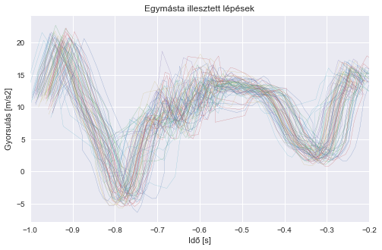A következőkben a korrigált gyorsulásadatok közül az y-irányú adatok vizsgálatát fogom mélyebben elemezni. Ennek egyik módjaként a programkódban kirajzoltattam a lokális maximum helyeket. Ezek mentén feldaraboltam a jelet, melyek egyenként egy-egy lépés karakterisztikáját adják meg. Ezeket egymásra illesztve láthatjuk, hogy az adatunk konzisztens marad, nem térnek el a lépések egymástól számottevően.

**19. ábra** Egymásra illesztett lépések

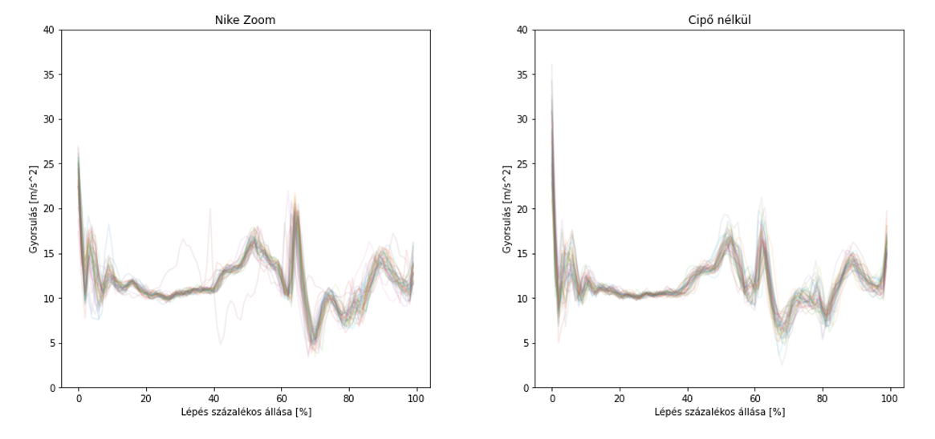Ennek a technikának a használatával korábban megvizsgáltuk egy páciens futásának gyorsuláskarakterisztikáit, amely esetben egyik alkalommal cipőben, másik alkalommal mezítláb végezte a feladatot. Jól látható, hogy első esetben közelítve 30%-kal kisebb gyorsulások hatottak lábletételkor (vizsgált lépés kezdőpillanata) az alanyra, mint cipő nélkül.

**20. ábra** Lépésvizsgálat cipővel és cipő nélkül

### Bicepsz vizsgálat

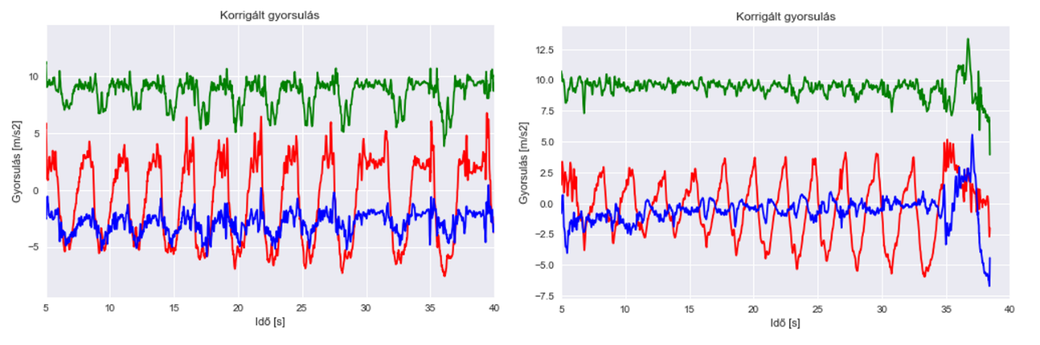Pusztán véletlen eszembe jutott, hogy a saját és edzőtársam felkarjára helyezzek 1-1 darabot a szenzorjaimból. Egy bicepsz gyakorlat kézi súlyzóval annál hatékonyabb, minél inkább csak a bicepszünket használjuk a gyakorlat közben. Ebben az esetben a könyök fölösleges mozgását vizsgáltuk, mely jól láthatóan eltér. A kék és zöld (z- és y-irányú) gyorsulások az én esetemben (bal oldali) lényegesen kisebbek, mint edzőtársamé (jobb oldali). Megállapítható ezek alapján szabályosabban végeztem a gyakorlatot. Ez a kísérlet is szemlélteti, hogy az eszköz alkalmas arra, hogy egy-egy mozdulatsort pl, sportolóknál korrigáljon, pontosabban rávezessen a helyesebb kivitelezésre, majd monitorozza annak helyességét akár egészen addig, amíg a korrigált mozdulatsor automatikussá nem válik.

**21. ábra:** Bicepsz mozgások

Továbbá a társam x-irányú (piros) gyorsulásai egy idő után elnyúlnak, ami a fáradást mutatja meg. Ezek alapján optimalizálni lehet a gyakorlatok végzését, melyre az én eszközöm lehetőséget nyújt.

### Fáradás vizsgálat

Kipróbáltam a szezonalitás-dekompozíció módszerét is, melyet elsősorban gazdasági területen, árfolyamok vizsgálatára szoktak használni. Ez három részre bontja a jelet: egy periodikus jelre, egy trendre, mely a mi esetünkben alkalmas a mozgás jellegének megváltozásának kimutatására, illetve egy maradó hibára.

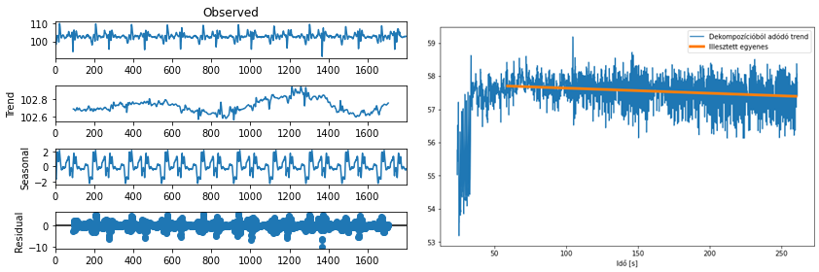Végeztünk egy terheléses tesztet, mely esetben az alanynak egy meredek emelkedőn kellett felfele futnia. Ha megjelenítjük a trendet, és illesztünk rá egy egyenest, jól láthatóan egyre rendezetlenebb a járásképe az alanynak.

**22. ábra** Szezonalitás dekompozíció

Emellett számos érdekes tesztet végeztünk még, de az idő rövidsége miatt csak ezekre jutott időm kielemezni. Munkámat az elkövetkező időben is folytatni fogom.

# Összefoglalás

Ahogy azt az eddigiekben említettem, számos prototípuson és teszten túlvagyunk. Egyre precízebb eszközzel egyre pontosabb adatgyűjtésre vagyok képes, mely bár sosem lesz olyan pontos, mint egy MoCap rendszer, de az egyéb kiemelkedő tulajdonságainak köszönhetően tökéletesen kiegészíti a MoCap hiányosságait.

Adatfeldolgozás esetében újabb teszteket végeztem, illetve újabb módszereket alkalmaztam, de ezt leszámítva jelentős előrehaladás sajnos nem történt.

A jövőre tekintve be szeretném fejezni a saját áramköröm legyártását, továbbá folytatni szeretném a hitelesítést, és végig csinálni a validálási folyamatot. Úgy vélem, mindezt a közeljövőben végig tudom csinálni, melyhez már több labor már felajánlotta segítségét.

# Felhasznált források

1. <https://tdk.bme.hu/TTK/NukOrv/Ortopediai-eloszuro-eszkoz-tervezese1>  
   letöltve: 2021.11.07.
2. <https://hu.pinterest.com/pin/121456521179677048/?nic_v2=1a7B5hY6M>  
   letöltve: 2021.11.07.
3. <https://pubmed.ncbi.nlm.nih.gov/16460376/>  
   letöltve: 2021.11.07.
4. <https://www.ksh.hu/docs/hun/xftp/idoszaki/elef/te_2019/index.html>  
   letöltve: 2021.11.07.
5. BEGG, Rezaul K.; SPARROW, William A. Gait characteristics of young and older individuals negotiating a raised surface: implications for the prevention of falls. The Journals of Gerontology Series A: Biological Sciences and Medical Sciences, 2000, 55.3: M147-M154.
6. https://www.xsens.com/  
   letöltve: 2021.11.07.
7. <https://wearnotch.com/>  
   letöltve: 2021.11.07.
8. <http://www.lilygo.cn/claprod_view.aspx?TypeId=21&Id=1282&FId=t28:21:28>  
   letöltve: 2021.11.07.
9. <https://www.sparkfun.com/products/16832>  
   letöltve: 2021.11.07.
10. <https://wiki.ham.hu/index.php?title=Fourier_transzform%C3%A1ci%C3%B3>  
    letöltve: 2021.11.07.
11. <http://astro.u-szeged.hu/oktatas/asztrofizika/html/node92.html>  
    letöltve:2021.11.07.